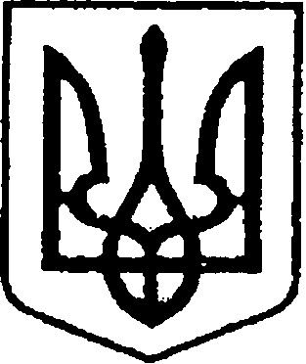
УКРАЇНА
ЧЕРНІГІВСЬКА ОБЛАСТЬ
МІСТО НІЖИН
М І С Ь К И Й Г О Л О В А

Р О З П О Р Я Д Ж Е Н Н Я

05 червня 2026 р. м. Ніжин № 106

Про відзначення Подякою
міського голови

Відповідно до статей 42, 59 Закону України «Про місцеве самоврядування в Україні», Регламенту виконавчого комітету Ніжинської міської ради Чернігівської області VІІІ скликання, затвердженого рішенням Ніжинської міської ради Чернігівської області VІІІ скликання від 24.12.2020 р. № 27-4/2020, розпорядження міського голови від 15.04.2015 р. № 47 «Про встановлення заохочувальних відзнак міського голови та затвердження Положення про них»:
1. Оголосити Подяку міського голови СОЛОВЙОВІЙ Людмилі Анатоліївні, оператору комп’ютерної верстки та набору ТОВ «МЕДІА-ЦЕНТР «ВІСТІ», за багаторічну сумлінну працю, високий рівень професійної майстерності, вагомий особистий внесок у підготовку та випуск друкованого медіа та з нагоди - Дня журналіста.
2. Сектору з питань кадрової політики відділу юридично-кадрового забезпечення апарату виконавчого комітету Ніжинської міської ради Чернігівської області (Людмила Кучер) забезпечити оприлюднення цього розпорядження на сайті Ніжинської міської ради Чернігівської області.
3. Відділу бухгалтерського обліку апарату виконавчого комітету Ніжинської міської ради Чернігівської області (Олена Юрченко) забезпечити виконання цього розпорядження у частині видачі бланка Подяки та рамки.
4. Контроль за виконанням розпорядження покласти на керуючого справами виконавчого комітету Ніжинської міської ради Валерія Салогуба.

Міський голова Олександр КОДОЛА

Візують:

головний спеціаліст сектору з питань
кадрової політики відділу юридично-
кадрового забезпечення апарату виконавчого
комітету Ніжинської міської ради Світлана МОСТОВЕНКО

начальник відділу
юридично-кадрового забезпечення
апарату виконавчого комітету
Ніжинської міської ради В’ячеслав ЛЕГА

керуючий справами виконавчого
комітету Ніжинської міської ради Валерій САЛОГУБ

начальник відділу бухгалтерського
обліку апарату виконавчого комітету
Ніжинської міської ради -
головний бухгалтер Олена ЮРЧЕНКО

